Муниципальное бюджетное дошкольное образовательное учреждение
«Центр развития ребенка – детский сад № 91»

Консультация для родителей
«Учим детей рассказывать»

Подготовила: воспитатель

МБДОУ «ЦРР-д/с № 91
Куликова Л.Н.

г. Нижнекамск, 2014 г.
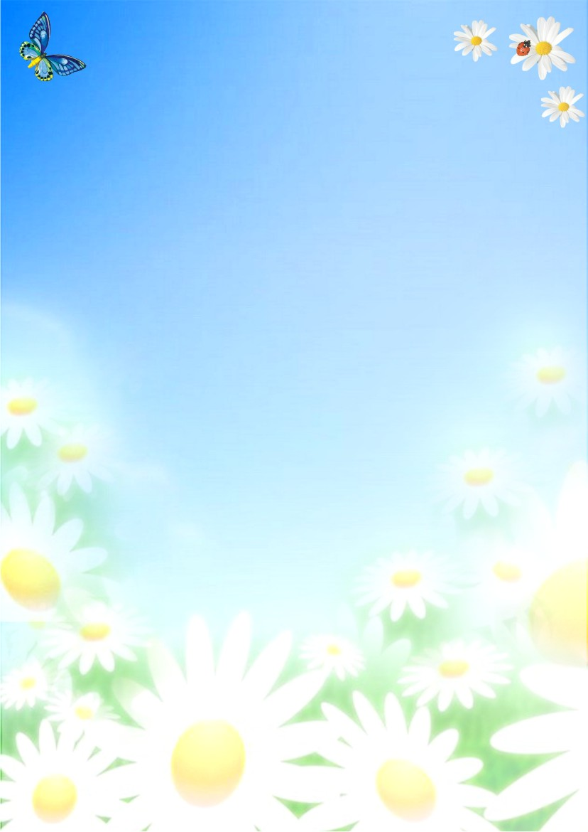
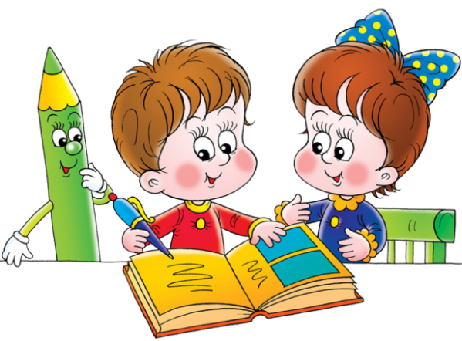
Учить ребенка рассказывать — это значит формировать его связную речь. Эта задача входит как составная в общую задачу развития речи детей дошкольного возраста. Овладение связными формами высказываний — сложный и длительный процесс. Обучая ребенка рассказыванию, т.е. самостоятельному связному и последовательному изложению своих мыслей, взрослый помогает ему находить точные слова и словосочетания, правильно строить предложения, логически связывать их друг с другом, соблюдать нормы звуко- и словопроизношения. Развивая связную монологическую речь, важно научить ребенка пересказывать короткие литературные тексты (сказки, рассказы). Пересказывая сказки с несложным сюжетом («Репка», «Колобок», «Курочка Ряба»), у ребенка вырабатывается умение слушать литературное произведение, отвечать на вопросы взрослых, включать в рассказ взрослого отдельные слова и предложения, как бы помогая ему. Так малыш подводится к самостоятельному воспроизведению литературного произведения.
Давно установлено, что к старшему дошкольному возрасту проявляются существенные различия в уровне речи детей. Это показывает и мой опыт педагогической деятельности. Главной задачей развития связной речи ребёнка в данном возрасте является совершенствование монологической речи. Эта задача решается через различные виды речевой деятельности: пересказ литературных произведений, составление описательных рассказов о предметах, объектах и явлениях природы, создание разных видов творческих рассказов, освоение форм речи-рассуждения (объяснительная речь, речь-доказательство, речь-планирование), а также сочинение рассказов по картине, и серии сюжетных картинок. Все вышеназванные виды речевой деятельности актуальны при работе над развитием связной речи детей. Но у меня особый интерес вызывают последние, т. к. их подготовка и проведение всегда были и остаются одними из самых трудных как для детей, так и для педагога. Поэтому в своей работе я использую прием мнемотехники.
Мнемотехника в переводе с греческого — «искусство запоминания» – это система методов и приемов, обеспечивающих эффективное запоминание, успешное освоение детьми знаний об особенностях объектов природы, об окружающем мире, эффективное запоминание структуры рассказа, сохранение и воспроизведение информации, и, конечно, развитие речи.
Основной инструмент мнемотехники – мнемотаблицы, которые помогают педагогу сделать процесс обучения рассказыванию более увлекательным, интересным, развивающим. Мнемотаблицы – это набор условных знаков, которые расположены в определённой логической последовательности. Мнемотаблицы составляются в зависимости от объёма рассказа, который может составить ребенок в определённом возрасте.
Мнемотаблицы служат дидактическим материалом и используются:
-для обогащения словарного запаса;
-при обучении составлением рассказов;
-при пересказах произведений художественной литературы;
-при отгадывании и отгадывании загадок;
-при заучивании стихов.
Учитывая вышесказанное, я решила разработать методическое пособие по использованию для обучения детей старшего дошкольного возраста связному рассказыванию. Были поставлены следующие задачи:
- разработать условные обозначения предметов, из признаков и действий; объединить их в мнемотаблицы;
- учить детей составлять небольшой описательный рассказ с опорой на мнемотаблицы, используя свои знания о внешнем виде и жизни животных, птиц, людей и т.д., отбирая для рассказа интересные факты и события.
- учить детей подбирать наиболее точные определения при описании внешнего вида объекта живой и неживой природы с опорой на схему;
- учить самостоятельно начинать и завершать рассказ;
- учить ребенка точно, лаконично и образно описывать предметы, явления;
- учить детей подбирать к предмету слова – эпитеты, характеризующие предмет и отображающие субъективное отношение ребёнка к нему;
- учить придумывать рассказ по предложенной схеме, не отступая от темы, не повторяя сюжетов товарищей.
- учить составлять рассказ без мнемотаблицы.
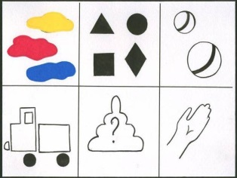
Очень любят малыши рассматривать игрушки. Именно это, скорее всего, побуждает их к высказыванию. Сначала взрослый предлагает ребенку внимательно рассмотреть игрушку. Первые вопросы направлены на характерные особенности внешнего вида предмета (форма, цвет, величина). Более старшим детям (пятого года жизни) можно предложить сравнить две игрушки.
Взрослый учит детей, например, описывать и сравнивать кукол, называя наиболее характерные их признаки, следит, чтобы дети высказывались законченными предложениями. Прежде, чем сравнить, малышу придется внимательно рассмотреть кукол: как они одеты, какие у них волосы, глаза, а затем уже отметить чем они похожи и чем различаются. Овладел малыш описанием отдельных игрушек — переходите к составлению небольших сюжетных рассказов. Предложите ему несколько игрушек, позволяющих наметить простую сюжетную линию: девочка, корзинка; девочка, корзинка, ежик и т.п. Пусть ребенок подумает, что могло произойти с девочкой в лесу, кого она встретила, что принесла домой в корзинке. Взрослый может для образца придумать свой рассказ, а затем предложить ребенку придумать рассказ самому. И не беда, если ребенок сначала просто перескажет ваш рассказ — он упражняется в рассказывании. Постепенно уводите ребенка от подражания, предлагайте придумать самостоятельный рассказ.
Дети пятого года жизни уже могут рассказать о некоторых событиях из личного опыта. Взрослый побуждает ребенка вспомнить, как ходили на новогодний праздник елки, что он видел интересного на прогулке в лесу и т.д. Перед ребенком четко ставится задача: «Расскажи, что ты видел на новогоднем празднике». Здесь можно использовать образец: «Сначала послушай, что я видела на новогоднем празднике елки, а потом ты будешь рассказывать». Рассказ взрослого должен быть близок детскому опыту, четко построен, иметь ясный конец; язык рассказа должен быть живым и эмоциональным. Постепенно дети отучаются от копирования образца и подходят к самостоятельному творческому рассказыванию, обучение которому начинается уже после пяти лет. Дети шести и семи лет вполне подготовлены к этому виду речевой деятельности: усложняется их мыслительная деятельность, возрастает произвольность целенаправленность воображения, его устойчивость и активность. Дошкольники шести-семи лет обнаруживают способность к простому, логическому аргументированному комбинированию представлений, образов. Рассказывание по сюжету усиливает интерес детей к рассказыванию в целом, подготавливает к литературно-словесному творчеству, с которым они встретятся в школе.
Игры в кругу семьи.
Уважаемые родители! Вам предлагаются игры, которые помогут Вашему Ребёнку подружиться со словом, научат рассказывать, отыскивать интересные слова, а в итоге сделать речь Вашего Ребёнка богаче и разнообразнее.
Эти игры могут быть интересны и полезны всем членам семьи. В них можно играть в выходные дни, праздники, в будние дни вечерами, когда взрослые и дети собираются вместе после очередного рабочего дня. Во время игры со словом учитывайте настроение Ребёнка, его возможности и способности. Играйте с Ребёнком на равных, поощряйте его ответы, радуйтесь успехам и маленьким победам!
"Только весёлые слова".
Играть лучше в кругу. Кто-то из играющих определяет тему. Нужно называть по очереди, допустим, только весёлые слова. Первый игрок произносит: "Клоун". Второй: "Радость". Третий: "Смех" и т. д. Игра движется по кругу до тех пор, пока слова не иссякнут. Можно сменить тему и называть только зелёные слова (например, огурец, ёлка, карандаш и т. д.), только круглые (например, часы, Колобок, колесо и т. д.).
"Автобиография".
Вначале кто-то из Взрослых берёт на себя ведущую роль и представляет себя предметом, вещью или явлением и от его имени ведёт рассказ. Остальные игроки должны его внимательно выслушать и путём наводящих вопросов выяснить, о ком или о чём идёт речь. Тот из игроков, который это угадает, попробует взять на себя роль Ведущего и перевоплотиться в какой-либо предмет или явление. Например, "Я есть в доме у каждого человека. Хрупкая, прозрачная, неизящная. От небрежного обращения погибаю и становится темно не только в душе:". (Лампочка). Или: "Могу быть толстым и худым; красивым и не очень. Со мной можно играть, но аккуратно. Когда я однажды похудел по вине Пятачка, Ослик Иа всё равно мне обрадовался:" (Пятачок).
"Волшебная цепочка".
Игра проводится в кругу. Кто-то из взрослых называет какое-либо слово, допустим, "мёд", и спрашивает у игрока, стоящего рядом, что он представляет себе, когда слышит это слово? Дальше кто-то из членов семьи отвечает, например, "пчелу". Следующий игрок услышав слово "пчела", должен назвать новое слово, которое по смыслу подходит предыдущему, например, "боль" . Что может получиться? Мёд - пчела - боль - красный крест - флаг - страна - Россия - Москва - красная площадь и т. д.
"Слова мячики".
Ребёнок и взрослый играют в паре. Взрослый бросает ребёнку мяч и одновременно произносит слово, допустим, "Тихий". Ребёнок должен вернуть мяч и произнести слово с противоположным значением "Громкий". Затем игроки меняются ролями. Теперь уже Ребёнок первым произносит слово а взрослый подбирает к нему слово с противоположным значением.
"Антонимы в сказках и фильмах".
Взрослый предлагает детям поиграть со Сказкой, объясняя, что он будет произносить название - антоним, а дети должны будут угадать истинное название - антоним, а Ребёнок должен будет угадать истинное название Сказки. Примеры заданий:
"Зелёный платочек" - ("Красная шапочка");
"Мышь в лаптях" - ("Кот в сапогах");
"Рассказ о простой курочке" - ("Сказка о золотой рыбке");
"Знайка в Лунной деревне" - ("Незнайка в Солнечном городе");
"Бэби - короткий носок" - "Пэппи - длинный чулок");
"Рассказ о живой крестьянке и одном слабаке" - ("Сказка о мёртвой царевне и семи богатырях");
"Один из Молоково" - "Трое из Простоквашино");
"Крестьянка под тыквой" - ("Принцесса на горошине");
"Деревянный замочек" - ("Золотой ключик");
"Если вдруг:"
Ребёнку предлагается какая-либо необычная ситуация, из которой он должен найти выход, высказать свою точку зрения.
Например, Если вдруг на Земле исчезнут:
Все пуговицы; Все ножницы; Все спички; Все учебники или книги и т. д.
Что произойдёт?
Чем это можно заменить?
Ребёнок может ответить: "Если вдруг на Земле исчезнут все пуговицы, ничего страшного не произойдёт, потому что их можно заменить: верёвочками, липучками, крючочками, кнопочками, ремнём, поясом и т. д."
Можно предложить Ребёнку и другие ситуации, например, если бы у меня была: Живая вода; Цветик-семицветик; Сапоги-скороходы; Ковёр-самолёт и т. д.
Литература:
1. Соботович Е.Ф. Формирование правильной речи у детей с моторной алалией. – Киев, 1981.
2. Спирова Л.Ф., Ястребова А. В. Обследование лексического запаса и грамматического строя речи. // Методы обследования нарушений речи у детей. – М., 1982.

